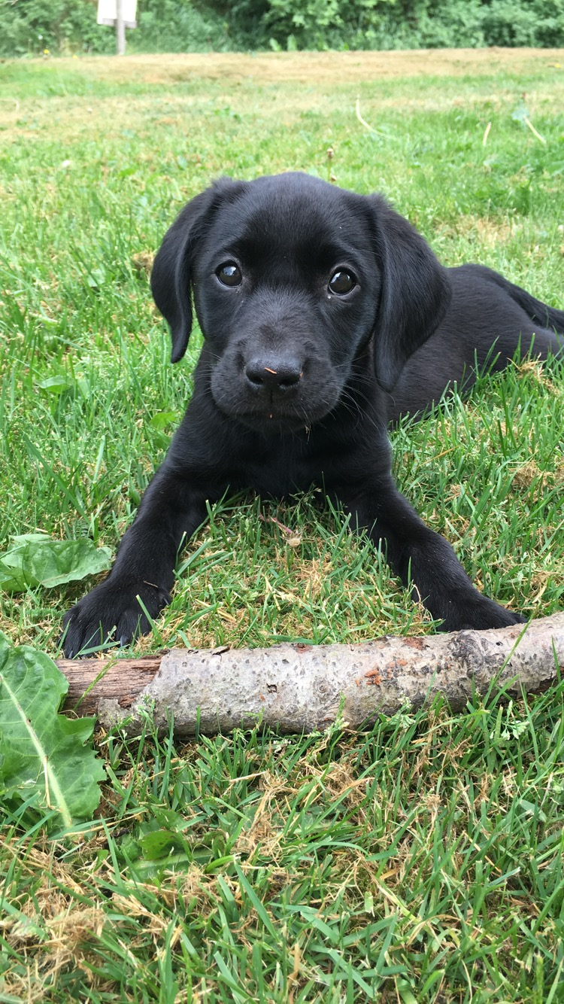
Tips och råd

från

Vagndalas kennel

*Tänk på att det är en liten valp som precis har tagits från sin mamma och sina syskon. Låt valpen få landa och bli trygg med sin nya fam. Ha inte för bråttom!

*Mattiderna läggs så att de passar er och valpen. Lägg inte sista måltiden för sent på kvällen. Lär valpen att vänta med att äta tills du ger tillåtelse.

*Märgben är tillåtna och omtyckta ben ger bra tuggmotion och sysselsättning. Ta ur märgen den första tiden då dom blir lätt lösa i magen av den.

*Bra om valpen har mycket egna leksaker bollar, oxhudsben mm.

*Klorna kollas / klipps en gång per vecka.

*Valpen ska avmaskas när den är 11 veckor och sen ca 2 gånger per år eller vid behov.

*Valpen är vac mot valpsjuka, parvo, hepatit och kennelhosta. Nästa gång det är dags är dags för vac är när valpen är 12 veckor.

*Ta en bra försäkring! Ta gärna över min vilande valpförsäkring hos Sveland. Gäller tills valpen är 4 mån. Bra om ni har Sveland åtminstone det första året eftersom valpen är dolda fel försäkrad i Sveland och det underlättar om ni behöver utnyttja försäkringen.

*Valpen får absolut inte gå i trappor eller stå på bakbenen innan 8 mån ålder.

*Endast lekmotion för valpen .När valpen är 16 veckor så kan den motioneras ca 1 timme i skogen. Inte motion efter häst eller cykel förre 1 års ålder. Undvik lek på hala golv.

*Ingen häftig lek med andra hundar tidigare än 6 mån ålder och då endast med jämntunga hundar och korta stunder. Låt dom inte jaga varandra pga skaderisk på bla senor och ligament senare i livet.

* Låt valpen vara lös så mycket som möjligt och jobba på kontakten.

*Om valpen biter i händerna håll lätt om underkäken eller tryck ner tungan lätt med tummen detta gör så att den snart tycker att det är obehagligt att bita.

*Glöm aldrig beröm så fort valpen gör rätt annars förstår den inte vad som är rätt eller fel.

*Acceptera att valpen vill bära . Den plockar upp föremål att bära på instinkt som är framavlad hos rasen för att vara till nytta för oss människor vid jakt.

*Ta aldrig något från hunden i onödan inomhus såväl som utomhus. Men lär valpen skillnaden mellan att bära och att gnaga. Bärandet är tillåtet ja, tom berömvärt duktig vovve medan gnagningen ska förhindras detta kräver passning och ögon i nacken några månader men ger gengäld en hund som känner sig trygg och stolt.

*Se alltid till att hunden har förstått vad du menar innan du går vidare till nästa steg.

*Slit aldrig ett föremål ur hundens mun stjäl inte bytet för den! Kamp beteende sker lätt. Be stilla att få tillbaka saken. Använd helst ordet tack vars innebörd är mjukt istället för de dominanta loss försök att inte bli arg hur dyrbart eller farligt de än är som hunden har tagit.

*Ge aldrig choklad, kakao, lök, vindruvor eller russin.

*Inga fästighalsband!! Rek bravecto skrivs ut av vet.

*Ingen sele! Pga att de stör rörelsemönstret och de kan uppkomma skador senare och oftast blir dom bara starkare och drar mer med sele.

* Du får inte lämna hunden i bilen om det är möjligt att temp inne i bilen går över +25 eller under -5 grader och den får vara i bilen max 3 timmar.

*Låt hunden åka säkert med hund bur i bilen ha gärna en biabädd också de räcker inte med en filt!

*Skrik inte åt din hund- öka röstvolymen när du blir arg. Tjata inte ett kommandoord om hunden inte lyder. Hunden reagerar bara med underkastelse och ser strykrädd ut. Ta i din hund istället om det behövs.

*Ta så tidigt med valpen så mycket du kan till nya miljöer. Ju mer frihet och närhet du ger din valp desto mer binder du den till dig.

*Ha valpen i en bur eller i en hage intill din säng på nätterna. Valpen blir fortare rumsren och tryggare.

*Behandla hunden vänligt och konsekvent.

*Kasta inte bollar och pinnar!! Stor skaderisk med rivstarterna. Göm istället.

*Retrivers kan drabbas av vattensvans tillståndet orsakas av en inflammation i nerverna i svansroten som uppstår när hunden blir kall om bakdelen. De är smärtsamt och svansen hänger som om den är förlamad rakt ner. Hunden ömmar ofta kraftigt om du tar den på svansen eller på bakersta delen av ryggen de kan också ha svårt att sitta ner och ha svårt att kissa om det är en tik. Förebygg genom att hålla hunden varm och torr.

*Gå en valpkurs så fort det är möjligt.

*Var noga med att INTE ömka valpen om den blir rädd för något då tror valpen verkligen att den har mött något farligt valpen tar in hur du upplever situationen- reagera inte alls eller gå fram och undersök det ovana utan att bry dig om valpen.

*Vänj valpen att du kommer ner till den- valpen hoppar för att de vill ha kontakt- ej bra att då knäa valpen.

*Valpen blir rumsren vid ca 6-8 mån ålder.

*Valpen kan inte reglera värme eller kyla så ha koll!

*Avel- ta anlagsprov myopati.

*Om valpen har känslig mage= mat 5 gånger per dag.

*De finns inga dåliga hundar bara okunniga hundägare!

*Du får den hunden du förtjänar.

*Bli gärna medlem i Svenska retriver klubben.

Och det viktigaste av allt glöm inte att mysa och ha roligt med er nya familjemedlem.

Ring mig så mycket du vill jag finns här och hjälper till hela vägen.

Lotta 0768220234

Lycka till!!

Tips på bra böcker :

Första valp boken-Monica Hillman

Lystra-från uppmärksam valp till tjänst villig

hund-Memea Mohlin

